欢迎订阅2021年度
《中国科学基金》（中文刊）
刊号：CN 11-1730/N
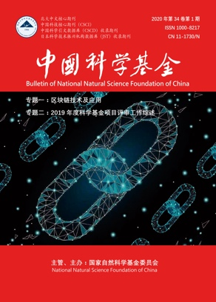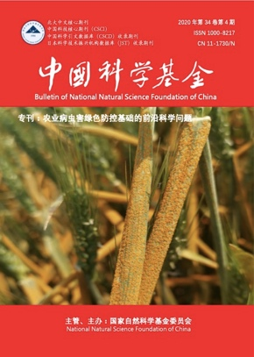
《中国科学基金》（中文刊）是由国家自然科学基金委员会主管、主办的综合性期刊,为双月刊，已被北大核心、CSCI、CSCD等国内各主要检索系统及日本《科学技术文献速报》等国外部分重要检索系统收录。主要报道和介绍国家自然科学基金委员重要资助政策、项目研究进展、优秀成果以及科学基金管理经验，为科学家、科研机构及决策部门提供指导与参考。
《中国科学基金》全年6期，定价￥600元



地 址：北京市海淀区双清路83号
国家自然科学基金委员会
科学基金杂志社
邮 编：100085
联 系 人：刘 敏
E- mail ：zgkxjj@nsfc.gov.cn
联系电话：010-62326880
银行户名：国家自然科学基金委员会
科学基金杂志社
开户银行：中国工商银行北京北太平庄支行
帐 号：0200010009200062483

订阅注意事项：
- 欲在科学基金杂志社订阅者，请填写“国家自然科学基金委员会科学基金杂志社2021年期刊订阅回执”，请详细填写订阅单位全称、纳税人识别号或统一社会信用代码、地址、邮编、联系人及联系电话、Email，字迹要工整，金额要与汇款单相符合。
- 请将订阅回执和汇款（银行转账）凭据发送至电子邮箱反馈我们，以便查帐。
- 款到后我们会将电子发票以邮件形式发送至联系人邮箱，请注意查收。
- 订刊截止日为2021年1月20日。

2021年《中国科学基金》（中文刊）征订存根
订阅单位
期刊定价 |  | 订阅份数 | 金额
全年600元（6期） |  |  | ¥ 元
总计大写 | 万 仟 佰 拾 元整
汇款日期 |  | 经办人
出版单位 | 国家自然科学基金委员会  科学基金杂志社
联系电话 | 010-62326880
注：此联由订刊者留存，以备查询。
国家自然科学基金委员会
科学基金杂志社2021年期刊订阅回执
□个人订阅 □单位订阅 年 月 日
订阅单位
纳税人识别号或
统一社会信用代码
邮寄地址
邮政编码
联系人
联系电话
Email
刊 名 | 全年订价 | 订阅份数 | 金 额
中国科学基金（中文刊） | 600.00元 |  | ¥ 元
总计（大写） | 万 仟 佰 拾 元整

